**個體經濟學期末報告**

A108260005 周藝潾

A108260029 王璽媛

A108260045 張靖玟

A108260089 李忻儒

**研究動機**

於2013年進入台灣後，Uber便與計程車業經營同行生意，然而不受到計程車業者所適用之法規，讓Uber的載客規範相形之下自由許多。但有關乘客安全和執業許可等爭議漸受矚目，Uber與政府的談判幾經跌宕。曾於2017年遭受重罰並短暫停業，該年4月重返後，Uber積極配合政策上的合法並登記繳稅，也向司機要求須持有小客車營運執照，並與Uber簽約的租賃車業者合作，加強保障乘客安全。

計程車跟Uber是我們日常生活中很重要的交通運輸之一，也希望透過此分析可以讓同學老師對此更了解，在搭乘時做出正確的選擇。

計程車與Uber的優缺點分析

1. 收入及成本

|  |  |  |
| --- | --- | --- |
| 比較項目 | 計程車司機 | Uber司機 |
| 抽成 | 無抽成 √ | 車資Uber抽 25% + 租賃行抽 5~10% = 營收需抽成大約 30% |
| 費率 | 由政府訂定費率 | 由市場決定費率 √ |
| |  | | --- | | 稅收 | | |  | | --- | | 免繳 √ | | 每月約2000~3000元  (營業稅、牌照稅、燃料稅) |
| 靠行費 | 每月500~1000元√ | 每月1500~3000 元 |
| |  | | --- | | 乘客險 | | |  | | --- | | 每月100元√ | | 第三人責任保險乘客體傷責任險每年約30000 元 |

乘客搭Uber的車資大約是一般計程車的75折，因此想賺到跟一般計程車一樣的薪水，Uber司機需要以量來彌補中間的差距。此外，相較於計程車車隊一通10元的派遣費用，Uber會收取車資的20%作為平台服務費，雖然計程車司機的費率會受到政府干預，但Uber司機的實際所得通常還是較計程車司機來得低。

1. 入門門檻及工時長度

|  |  |  |
| --- | --- | --- |
| 比較項目 | 計程車司機 | Uber司機 |
| 入門審核標準 | 需要額外考取職業小客車駕照與計程車駕駛人執業登記 | 年滿21歲，持有一般小客車駕照，沒有重大的犯罪或肇事紀錄者。√ |
| 工時 | 較不彈性 | 非常彈性 √ |

Uber司機的入門門檻較計程車司機來得低，而且工時非常彈性、工作環境自由，整體工作制度比計程車司機來得更個人化。

1. 風險

|  |  |  |
| --- | --- | --- |
| 比較項目 | 計程車司機 | Uber司機 |
| 車輛所有權 | 車輛登記在您自己名下，駕駛人可在行照上加註為車輛所有人√ | 使用自己的車掛租賃車牌，必須先將車輛過戶予租賃車公司，對車主沒有保障，Uber駕駛可能會面臨車輛被查封的風險。 |

車行只是借名登記收取靠行費用，一般來說是不會將車行與駕駛員之間認定為僱傭關係的，但當乘客透過Uber的軟體向租車行叫車時，該車輛並非由車行的代僱駕駛來開，如此一來就會違反《汽車運輸管理規則》第100條規定，因此Uber司機在法律上處於灰色地帶。

4. 總結

|  |  |  |
| --- | --- | --- |
|  | 一般計程車 | Uber |
| 優勢 | 1.  工時非常彈性  2.  入門門檻審核容易  3.  費率由市場決定 | 1.  營業成本低  2.  總收入無抽成  3.  風險低，較有保障 |
| 劣勢 | 1.  總收入須由公司抽成30%  2.  營業成本高  3.  風險高，有違法疑慮 | 1.  工時長，且工作時間不穩定  2.  入門門檻需要透過考試  3.  費率由政府訂定 |

**獨占**

獨占市場的特徵

1. 生產著只有一家：廠商即為價格決定者，市場上的需求線為負斜率
2. 無替代品：廠商提供的商品為一種獨特且沒有適當的替代品
3. 加入與退出有困難：有進入障礙。長期之下有超額利潤。

進入障礙原因：

1. 法律的限制：如特許權、專利權
2. 自然的限制：如自然獨佔（規模經濟的發生）
3. 擁有特殊技術的生產要或特別之技術
4. 聯合壟斷或相互勾結

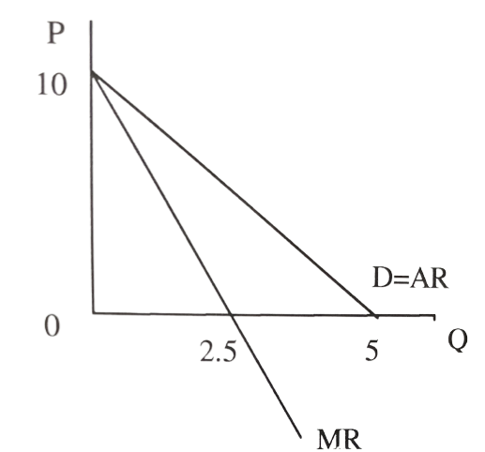獨占市場的收益結構

一、當需求曲線為一負斜率時：

P=10-2Q

TR= (10-2Q)Q = 10Q-2Q2

AR= TR/Q = 10-2Q= P

MR= dTR/dQ= 10-4Q

所以獨占下P > MR

註一：P>MR(獨占廠商欲多賣一單位時,必須連同前面的單位也都降低價格,故P>MR)。

註二：MR之斜率為需求曲線或均收益線斜率的兩倍

註三：從需求曲線和横軸的「交點」到原點的距離,恰為邊際收益線横軸的「交點」到原點距離的兩倍。

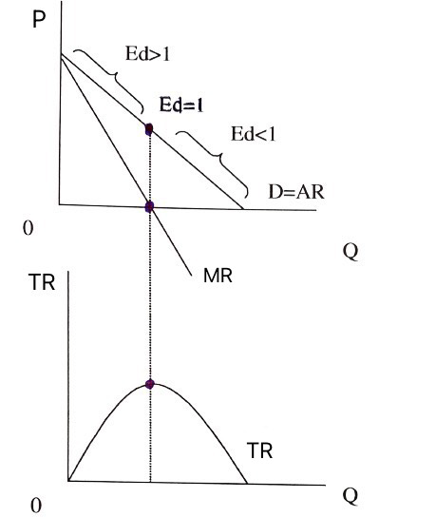二、TR、AR、MR之關係

由於MR=P(1-1/Ed)

故當：

1. Ed>1時，MR>0，TR遞增
2. Ed=1時，MR=0，TR最高
3. Ed<1時，MR<0，TR遞減

➞獨佔廠商一般不會在Ed<1處生產

三、獨佔均衡

條件：

1. MR=MC
2. P>AVC or P=AVC (若P<AVC，歇業)

均衡產量：

Q1時:MR>MC,應增加產量,並降低價格·(因為需求線為負斜率)

Q2時:MR<MC,應減少產量並提高格·(因為需求線為負斜率)

Q*時:MR=MC,為均衡產量。

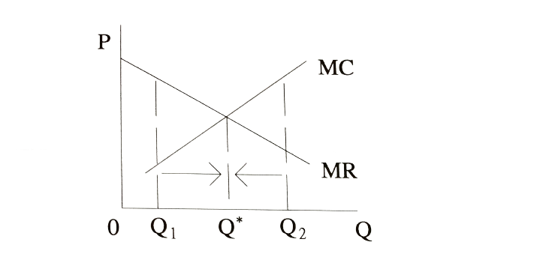Maxπ : MR=MC

➞獨佔均衡：P>MR=MC

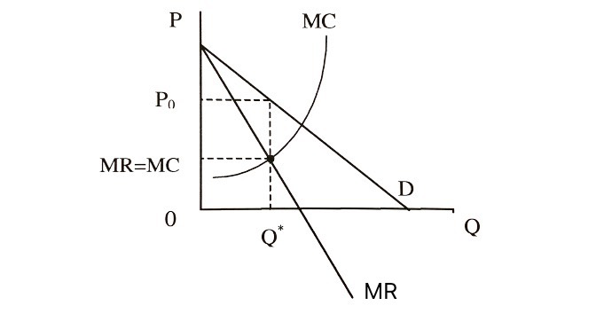

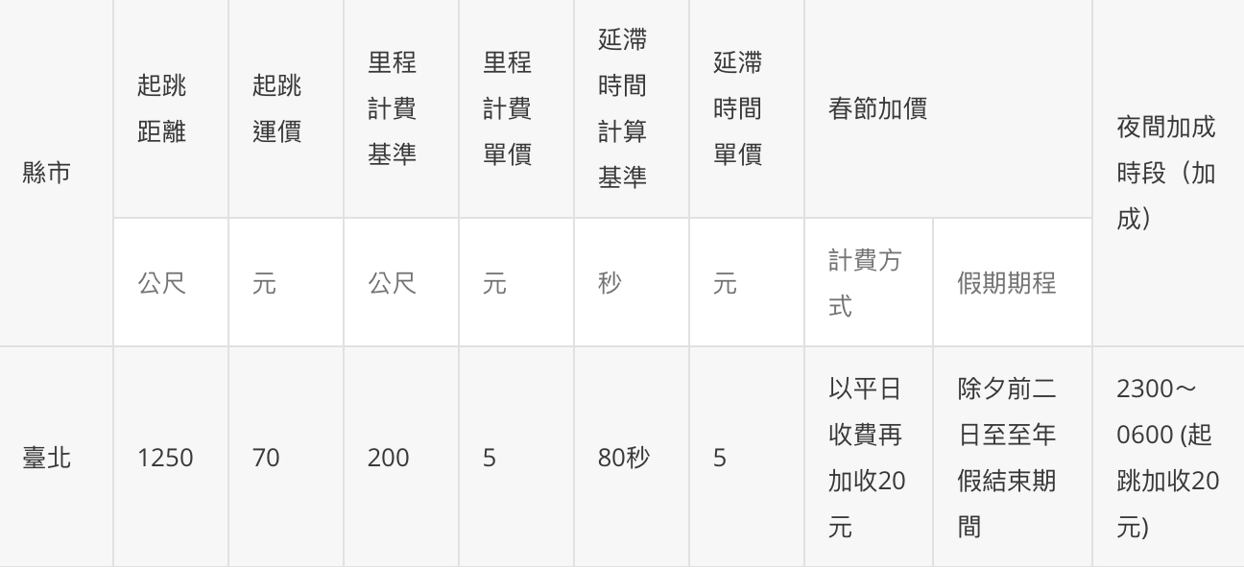

以上圖資費來算，

**Q1 :** 當Uber尚未進入台灣時只有計程車，為獨佔市場。假設全台灣的車資都相同，需求函數P=100-2Q，MC=40，並假設沒有固定成本。試問(1)若無差別取價，生產者剩餘會是多少？(2)消費者剩餘是多少？(3)無謂損失為多少？

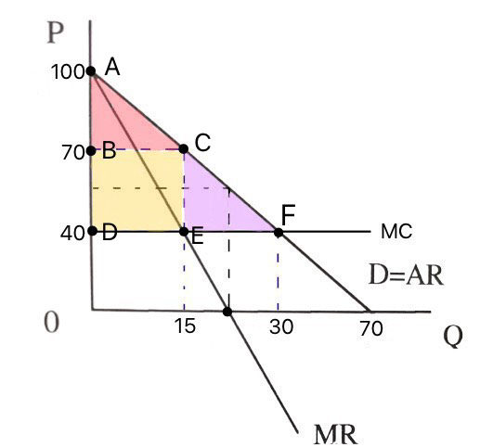

**A :**

1. TR=PQxQ=100Q-2Q2

MR=100-4Q

MR=MC ➞ 100-4Q=40

得：Q=15 P=70(點C)

Q=0，則P=100(點A)

PS : (70-40)x15=450(即BCDE面積)

(2) CS : (100-70)x15/2=225(即ABC面積)

(3) DL : (70-40)(30-15)/2=225

**Q2 :** 承上題，若計程車市場採取第一級差別取價(完全差別取價)，假設TC=30+40Q，試問：(1)Q*為多少？(2)採取第一級差別取價所造成的無謂損失為多少？

**A :**

第一級差別取價  
又稱完全差別取價；即指廠商已知每一消費者的需求曲線，對消費者索取其每一單位願意支付的最高價格，此時消費者剩餘為零，如：律師收費。此時需求曲線上的價格即為邊際收益(MR)，均衡產量決定於P＝MC，符合資源配置效率。

1. 在第一級差別取價，P=MR，而利潤最大決定於P=MR=MC

➞ MC=40=100-4Q，Q*=15

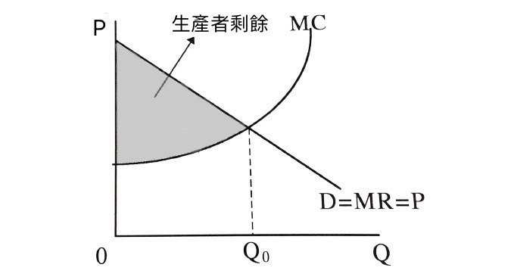(2) 沒有無謂損失，因為在第一級差別取價下只有生產者剩餘。與完全競爭一樣可以達到社會福利最大化。

**Q3 :** 承Q1，若計程車市場採取第二級差別取價，假設需求函數P=180-2Q，MC=20，試問：採取差別取價是否有更多利潤可得？

**A :**

第二級差別取價，又稱區間定價法；即指廠商依不同範圍的購買量訂定不同的價格。

原：MR=MC ➞180-4Q=20，Q=40 P=100

TR=4000

TC=800

利潤=4000-800=3200

第二級差別取價：

A區和原來一樣 P=100 Q=40

B區(採差別取價) ➞P=100-2Q

MR=MC ➞100-4Q=20，Q=20 P=60

多餘收益：20x60=1200

多餘成本：20x20=400

增加之利潤=1200-400=800

**Q4 :** 解釋第三級定價

**A :**

第三級差別取價的條件:

(1)廠商具決價能力

(2)產品及生產成本皆相同

(3) 市場要能完全阻隔,亦即能防各市場間的商品轉售或套利行為

(4).要能區分不同消費族群,亦即需求價格彈性不同。

例子:

(1)電影分學生票(較便宜)及全票。

(2)外售價較便宜(內銷補貼外銷)

(3)舊機換新機較便宜

(4)使用折價券較便宜

利潤最大化：MR=MC(不管在哪個市場邊際收入都會等於邊際成本)

**結論：**

於消費者而言，，所以是不利的。但對於生產者卻是有利的。若採第二級差別取價生產者會增加800的利潤。第三級差別取價則是由彈性不同而定價不同所以無從比較。所以計程車業者應採第一級差別取價或是第二級差別取價。

**寡占**

寡占市場的特徵

在一個特定的市場區隔中，有為數不多的產品供應商，提供性質相同或是接近的產品，彼此互相競爭。

廠商很難自由進出市場，新廠商加入時容易受到現有廠商的排擠。

寡占市場因廠商家數少，但市場對其產品需求大，故對產品價格仍有相當的影響力。倘若寡占廠商間彼此勾結形成壟斷，則對市場價格的影響力將更大。

價格會僵固: 寡占市場的廠商有能力改變價格，但當市場情況改變時，寡占廠商不一定調整價格。

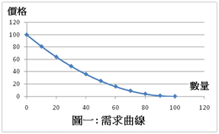寡占市場又稱為「不完全競爭市場」；在這樣的一個市場中，產品的銷售價格會受到產品供應數量的影響，在進行市場競爭分析的時候，這個「價格」與「數量」互相影響的關係，通常是用一條曲線來表示，經濟學家稱這條曲線為「需求曲線」。隨著「數量」的增加，「價格」呈現下降的趨勢；也就是當產品在市場的供應數量增加時，產品的價格就會下降。

寡占市場的收益結構

1. Q: 市場上有兩家咖啡店，期平均成本均固定為AC=MC=10，而市場需求曲線為Q=q1+q2=40-P0

Ans:

MR=MC

40-2Q=10 ➞Q=15 q1*=q2*=7.5 P*=25

利潤=(25-10)7.5=112.5

1. 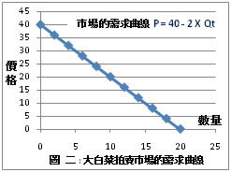Q: 在一個蔬果拍賣市場中，每天都有兩家公司運送大白菜來此拍賣；大白菜賣出的價格 P 受到當天總供應量 Qt的影響，在大白菜拍賣市場的需求曲線這個市場中，P和 Qt之間的關係，可以用下面的式子表示：

P = 40 – 2 X Qt {公式一}

Qt = Qa + Qb {公式二}

(Qa 是A 公司供應的數量，Qb 是B 公司供應的數量)這兩家公司每天都必須面對的問題就是：今天應該運送多少公噸的大白菜到市場銷售，才能讓公司的獲利最大？

(價格是以「千元/每公噸」為單位，數量是以「公噸」為單位)

Ans:

假設兩家公司的生產成本相同，都是5千元/每公噸，

根據{公式一}，每家公司的銷售利潤就可以用下面的式子表示：

a(Qa, Qb) = (P – 5) X Qa

b(Qa, Qb) = (P – 5) X Qb

將{公式二}代入上面的式子就得到：

a(Qa, Qb) = ((40–2 X Qt)–5) X Qa = (35–2 X (Qa +Qb)) X Qa {公式三}

b(Qa, Qb) = ((40–2 X Qt)–5) X Qb = (35–2 X (Qa +Qb)) X Qb {公式四}

觀念:【A公司每天的決策工作，就是預估B公司會運送多少數量 (Qb) 的大白菜到市場銷售，然後根據{公式三}計算出自己公司最佳的運送數量 (Qa)，選擇最佳數量的原則就是，這個數量 (Qa) 可以讓A公司當天的獲利金額 (Πa)達到最大；B公司需要做的工作是先預估A公司會運送多少數量 (Qa) 的大白菜到市場銷售，然後根據{公式四}計算出自己公司最佳的運送數量 (Qb)，這個最佳數量 Qb可以讓B公司當天的獲利金額 (b)達到最大。】

將{公式三}對Qa 微分後等於“0”的式子為 35–4Qa–2Qb = 0 {公式五}

將{公式四}對Qb 微分後等於“0”的式子為 35–4Qb–2Qa = 0 {公式六}

解聯立方程式(公式五 +公式六)得到 Qa = Qb = 5.833 公噸

兩家公司的最佳運送數量相同，都是 5.833 公噸。因此，市場上大白菜的總數量為5.833 + 5.833 = 11.667公噸 (略低於獨佔市場時的最佳生產數量：12.5公噸)

市場的模型

(a)史威吉模型；坳折的需求曲線

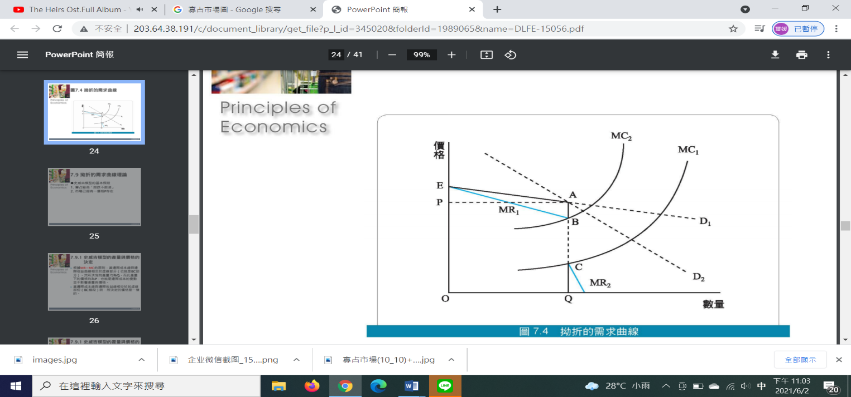

根據MR=MC的原則，當邊際成本線與邊際收益曲線相交於虛線部分（也就是BC部分），其所決定的產量均為Q，而此產量下的價格均為P，也就是邊際成本的變動並不影響產量與價格。

(b)卡特爾模型

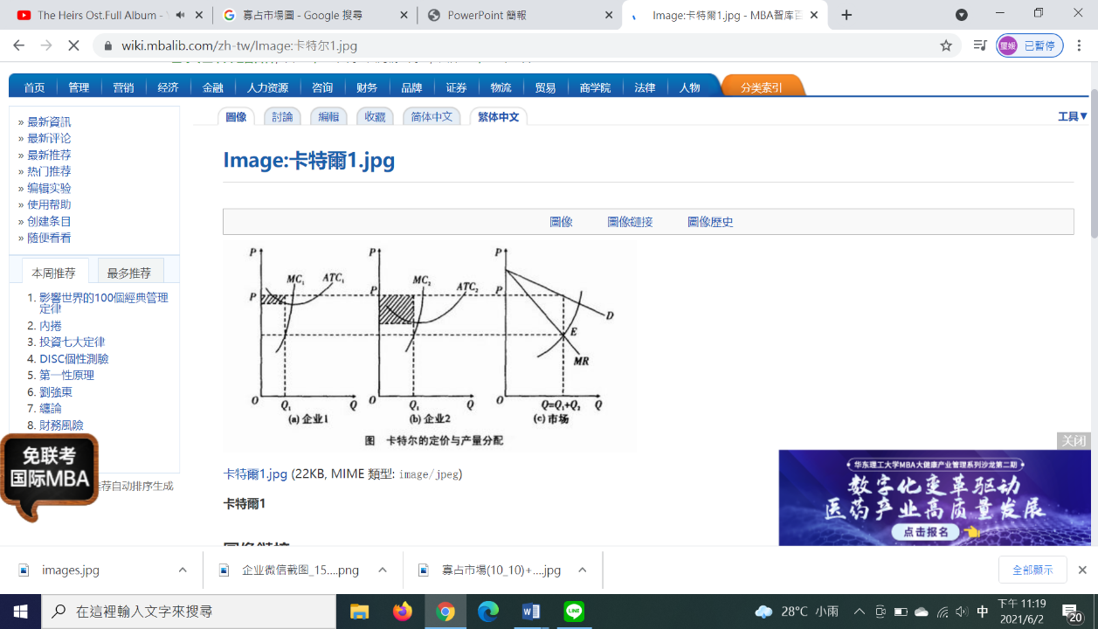

企業1 企業2 市場

假定一個卡特爾中有兩家寡頭壟斷企業，企業1和企業2的邊際成本曲線分別為MC1,和MC2，據此可以求出卡特爾的邊際成本曲線∑MC(等於各企業的邊際成本曲線橫向相加)。卡特爾的需求曲線為D，相應的邊際收益曲線為MR，MR與∑MC的交點月確定了卡特爾的最好產量Q和最好價格P。整個卡特爾的產量和價格確定後，按邊際成本相等的原則進行分配，如上圖所示，企業1和企業2的最好產量配額分別為P和Q，這時兩企業分別能獲得圖(a)和(b)中相當於陰影部分面積大小的利潤。

(c)庫諾模型

p1=甲公司產品價格, p2=乙公司產品價格

q1=甲公司產品數量, q2 =乙公司產品數量

c = 邊際成本，兩家公司相同

均衡價格:p1=p2=P(q1+q2)

甲公司的利潤: π1=q1(P(q1+q2)-c)

計算甲公司的剩餘需求：假設甲公司認為乙公司生產數量為q2，甲公司最佳的生產數量是多少呢?

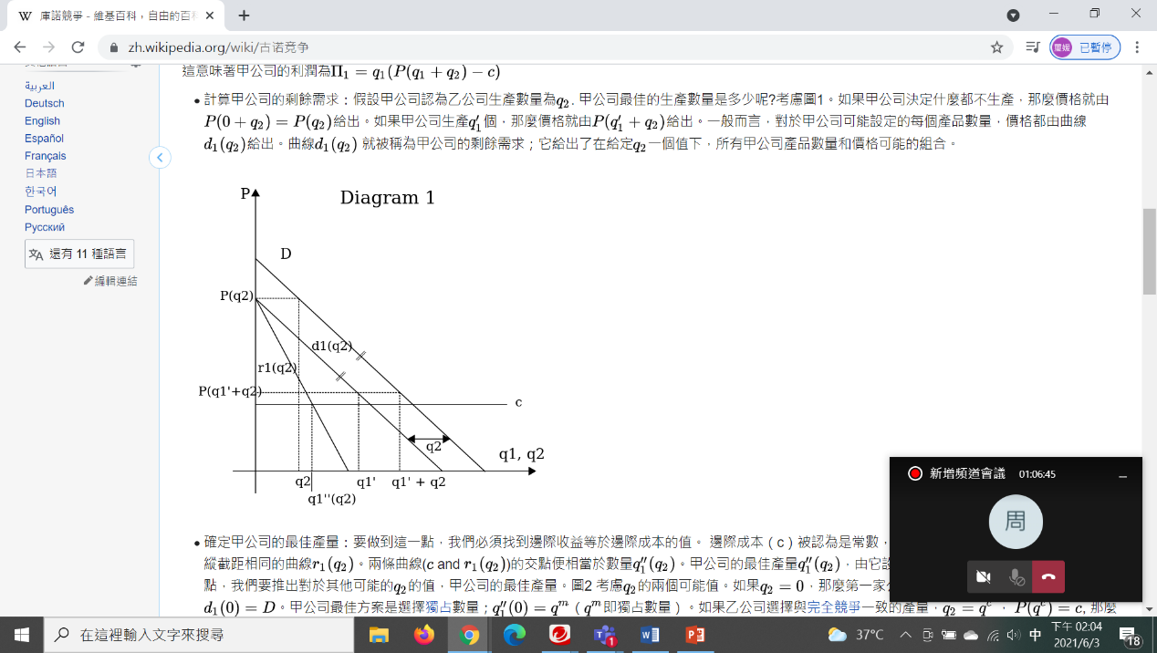Ans: 如果甲公司決定什麼都不生產，那麼價格就由P(0+q2)=P(q2)給出。如果甲公司生產q'1個，那麼價格就由P(q'1+q2)給出。

一般而言，對於甲公司可能設定的每個產品數量，價格都由曲線d1(q2)給出。曲線d1(q2)就被稱為甲公司的剩餘需求；它給出了在給定q2一個值下，所有甲公司產品數量和價格可能的組合。

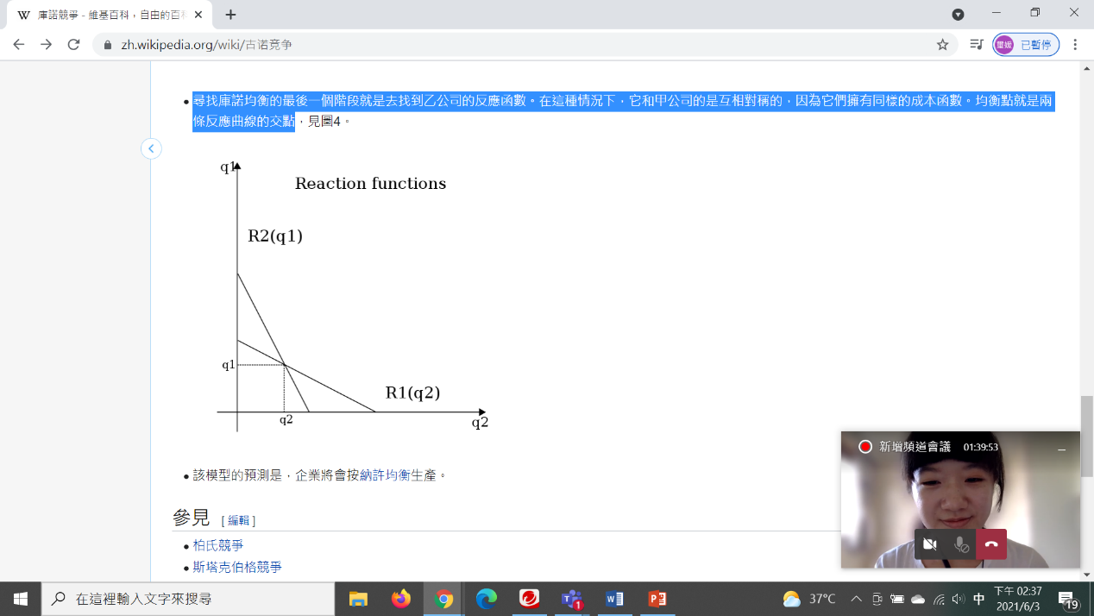尋找庫諾均衡的最後一個階段就是去找到乙公司的反應函數。在這種情況下，它和甲公司的是互相對稱的，因為它們擁有同樣的成本函數。均衡點就是兩條反應曲線的交點。該模型的預測是企業將會按納許均衡生產。

市場結構的決策

賽局理論:寡占理論中，參與者為寡占廠商，同樣的也會面對這4個基本要素。

1.遊戲規則：在法律範圍內爭取最大利潤。

2.策略：

a.抬高價格、降低價格或維持原價

b.增加產量、減少產量或維持產量

c.增加廣告支出、減少廣告支出

3.報償：利潤或虧損。

4.結果：寡占廠商如果獲利當然可以繼續經營下去，如果虧損則考慮退出，以 等待下一次機會。

Ex:最常舉例的就是囚犯困境

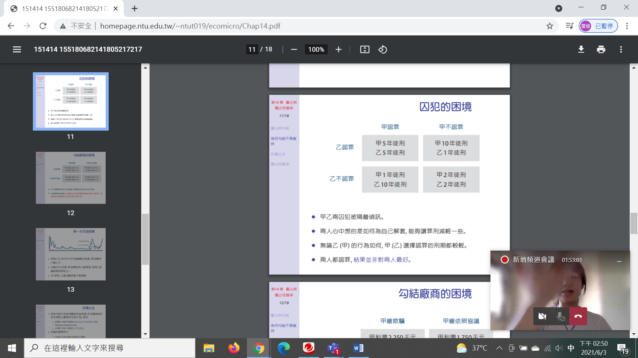

• 甲乙兩囚犯被隔離偵訊。

• 兩人心中想的是如何為自己解套, 能夠讓罪刑減輕一些。

• 無論乙 (甲) 的行為如何, 甲 (乙) 選擇認罪的刑期都較輕。

• 兩人都認罪, 結果並非對兩人最好。

市場型態

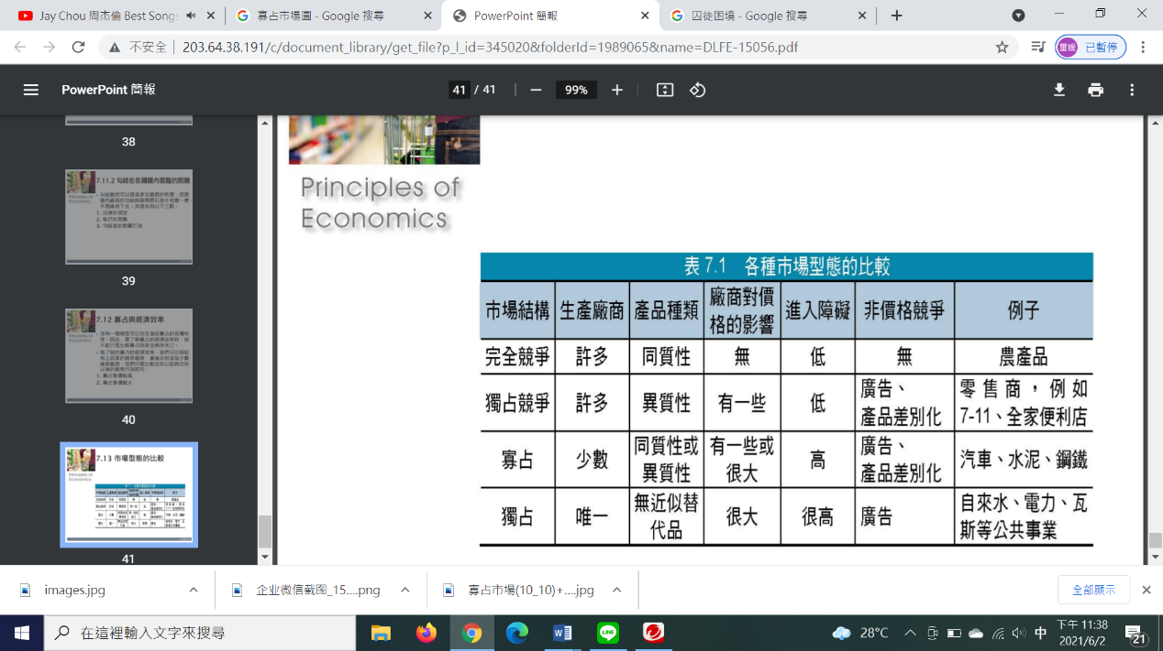

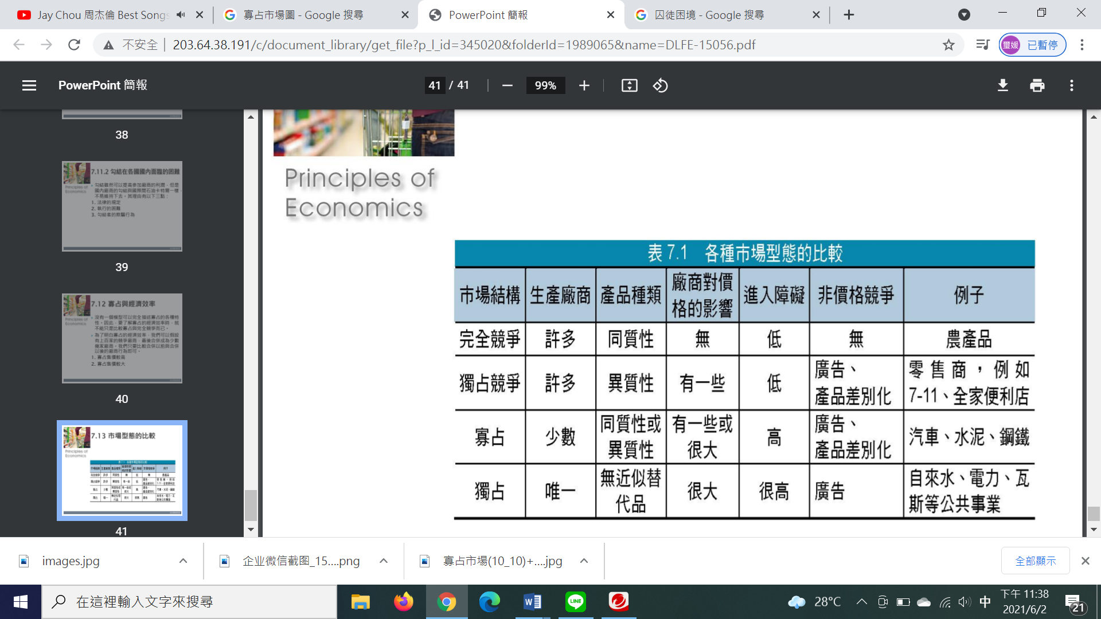

寡占市場:

寡占產業對於經濟學者來說，是一個充滿黑箱、難以涉入的領域，也因此經濟學家兩個世紀以來著力在完全競爭市場。但在現實的世界裡，寡占或獨占市場的規模，卻遠遠超過完全競爭市場，從莫斯科到布宜諾斯艾利斯、從北京到倫敦，政府的國營企業、或是與官方關係密切的寡占事業，才是人類經濟活動的主力。問題是政府或是人民沒有能力管理寡占企業，寡占企業的經營者享有「資訊不對稱」的優勢，不論是各種原物料成本、基礎建設的投資，或是營運的專業，政府都缺乏足夠的資訊，也就無法對寡占事業進行有效管理。

**Q1:** 假設市場需求P=100-Q1-Q2，計程車TC=3+3q，Uber TC=1+5q’。求Cournot下Uber與計程車之數量。

**A:**

P= (100-Q1-Q2)，因形成cournot所以Q相等

P=100-2Q MR=100-4Q MC=3

MR=MC

Q=24.25 P=51.5

計程車數量為24.25、Uber數量為24.25

兩者價格為51.5

**Q2:** 承Q1，假設計程車為領導者，Uber為跟隨者。在Stackelberg模型下，求分別之產量。

**A:**

πＢ=(100-q1-q2)q2-(5q1+1)= 95q2-q2-q1 x q2-1

對q2微分=0 ➞95-2q2-q1=0

q2=47.5–0.5q1 —式1

將式1代入領導者的利潤函數

πＡ = (100-q1-q2)q1-(3q1+3)

= 97q1-q2-q1 x q2-3把式1代入

➞97q1-q2–q1(47.5-0.5q1)-3

= 49.5q1-0.5q2

對q微分q1=0 ➞49.5-q1=0

q1=49.5 q2=22.75

計程車數量為49.5、Uber數量為22.75

同質寡占

**Q3:** 傳統計程車與Uber兩家廠商,在彼此競爭情況下,廠商制訂供給決策必須考慮到對手的產出,假設兩家廠商是同質雙占,以開出的班次作為函數的X軸,則在追求最大利潤下,計程車開出的班次會是多少?

假設傳統計程車的線性反需求函數為P=350-Q1-Q2 ,其中Q1是傳統計程車班次數量,Q2為Uber的班次數量,每家計程車的邊際成本是50。

(1)當Uber的班次數量是50班時,傳統計程車追求利潤最大的班次數量是多少?

**A:**

P=350-Q1-Q2 ,MC=50 ,Q2=50

P=350-Q1-50=300-Q1

同乘Q1微分→MR= 300-2(Q1)=50

Q1=125, P=175

(2) 當Uber的班次數量是Q2時,傳統計程車追求利潤最大的班次數量是多少?

Ans:

P=350-Q1-Q2 ,MC=50

要求Q1的函數→同乘Q1

MR=350-2(Q1)-Q2=MC；Q1=150-1/2(Q2)

要求Q2的函數→同乘Q2

MR=350-Q1-2(Q2)=MC；Q2=150-1/2(Q1)

Q1=150-1/2(Q2)，Q2=150-1/2(Q1)解聯立Q1=100, Q2=100, P=150

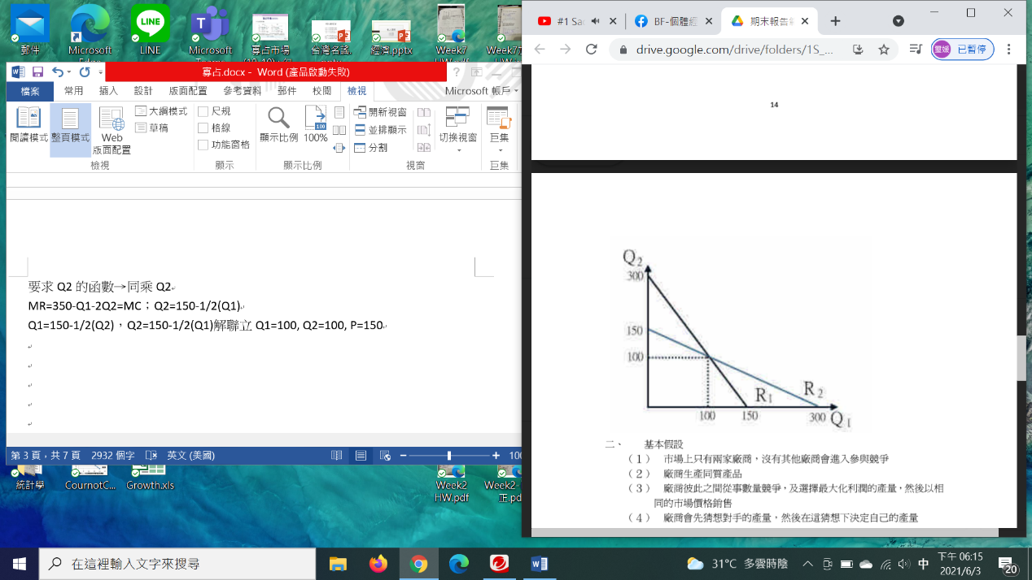

異質寡占

**Q4:** 假設傳統計程車與Uber的需求曲線如下:

Q1=300-2(p1)+2(p2)

Q2=100+p1-p2

(1)傳統計程車與Uber的邊際成本分別是MC1=40，MC2=30

假設Uber基本計費每一公里收費是20元時，傳統計程車利潤極大化的票價為何多少?

**A:**

Q1=300-2(p1)+2(p2) p2=20,MC=40

p2=340-2(p1)

p1=(280-Q1)/4

π=(280-Q1)/4*Q1-40(Q1)=Q1(30-0.25Q1)

30-1/2(Q1)=0 ,Q1=60, p1=55

**Q5:** 假設Uber固定在p2元時，傳統計程車利潤極大化的票價為何多少?

**A:**

Q1=300-2(p1)+2(p2) p1=150+p2-(Q1)/2

同乘以Q: TR=150(Q1) +p2Q1-Q1(Q1/2) , MR=150+p2-Q1=40→Q1=110+p2

110+p2=300-2(p1)+2(p2) →p1=95+0.5(p2)

**Q6:** 假設傳統計程車固定在p2元時，Uber最佳反應是什麼?

**A:**

Q2=100+p1-p2 , p2=100+p1-Q2

MR=100+p1-2(Q2)=30 → Q2=35+0.5(p1)

35+0.5(p1)= 100+p1-p2 → p2=0.5(p1)-65

**結論：**

當計程車為獨佔時可以自由決定市場價格與數量，當Uber加入市場後會有互相競爭或合作，但是一定比獨佔時所得的利潤還少。而且要考慮的因素不只是價格，所以計程車勢必要想出新的方案或是行銷策略來和新興Uber市場競爭。近年來計程車與uber的問題層出不窮，法律的制定、如何定價都是能影雙方利益的關鍵。倘若今天為寡占市場，雙方應合作而不是相互打擊。

台灣的計程車市場原則上是開放的市場，但計程車是被管制的行業，事實上被許多車隊所控制，因此，台灣的計程車市場應該屬於寡占市場，理應受到政府管理，但政府的管理有沒有顧及民眾需求，又是另一層考量。

而面對傳統計程車業者的攻擊，Uber引用提霍勒的理論，主張「雙面服務公司」的定價依循兩個原則：其一是價格敏感度；其二是供給與需求的變動。因此，Uber主張，平日較計程車費低廉的定價，不是削價競爭搶客的惡性手段。在周末或者聖誕節的夜晚，Uber乘客需求遠大於車輛供給時，車資暴漲六、七倍的尖峰價格，也是正常、不涉及歧視消費者的合理模式。

台灣其實就是面臨寡占企業的嚴重挑戰，不論是虧損連年的台電、水價亞洲最低的自來水、轉轍器頻頻出包的高鐵、積重難返的台鐵，或是國家通訊傳播委員會管理的電信、有線電視產業，幾乎都面臨同樣的問題，如走馬燈般的歷任經濟部長、交通部長、通傳會主委都束手無策，提不出扭轉營運的對策，更無法產生具有前瞻性的政策，形同「產業綁架政府」，更造成國民與消費者的重大損失。

參考資料:

1. **今周刊 他磨劍33年 要治資本主義寡占病**

https://www.businesstoday.com.tw/article/category/80395/post/201410230016/%E4%BB%96%E7%A3%A8%E5%8A%8D33%E5%B9%B4%20%E8%A6%81%E6%B2%BB%E8%B3%87%E6%9C%AC%E4%B8%BB%E7%BE%A9%E5%AF%A1%E5%8D%A0%E7%97%85

1. **寡占市場 - 等價競爭 Cournot Competition**

http://consulteam.com.tw/Edward/Oligopoly/CournotCompetition.php

1. **寡占與獨占性競爭**

http://homepage.ntu.edu.tw/~ntut019/ecomicro/Chap14.pdf

1. **天下雜誌—被重罰8.3億，Uber為何還不放棄台灣市場？**

https://www.cw.com.tw/article/5081957

1. **Uber爭議爭什麼**

https://medium.com/@105405088/uber爭議爭什麼-e1613237edf7

1. **個體經濟學課本與上課講義**